**День 1**

**ИНСТРУКЦИЯ ПО ОХРАНЕ ТРУДА ДЛЯ ПЕРСОНАЛА ПРИ РАБОТЕ В ЛАБОРАТОРИ**

1. **Общие требования безопасности**

1.1. Общая организация работы по охране труда в лаборатории возлагается на руководителя лаборатории. Руководитель лаборатории обязан организовать обучение и проведение инструктажа работников лаборатории по технике безопасности.

1.2. К работе в химической лаборатории допускаются лица не моложе 18 лет, прошедшие медицинскую комиссию, обучение и аттестованные по правилам техники безопасности при работе с агрессивными средами.

1.3. Лаборанты допускаются до работы при наличии следующих средств индивидуальной защиты:

  халат хлопчатобумажный;

  перчатки резиновые;

  очки защитные.

1.4. Помещение лаборатории должно быть оборудовано противопожарным инвентарем (пожарный рукав со стволом, огнетушители). Ответственным за противопожарное состояние лаборатории приказом назначается руководитель лаборатории.

1.5. В помещении лаборатории должна быть разработана и утверждена схема эвакуации персонала на случай пожара или др. чрезвычайных ситуаций. Двери эвакуационных выходов должны открываться наружу.

**II. Требования безопасности перед началом работы.**

2.1. До начала работы проверить состояние рабочего места, инвентаря, а также чистоту рабочего места.

2.2. Одеть положенную спецодежду и др. СИЗ.

2.3. Включить приточно-вытяжную вентиляцию за 30мин до начала работы.

**III. Требования безопасности во время работы.**

3.1.Выполнять только ту работу, которую Вам поручил руководитель лаборатории.

3.2. При выполнении работ с повышенной опасностью, при работе в ночное и вечернее время в лаборатории должно находиться не менее 2-х человек, при этом один назначается старшим.

3.3. При работе с концентрированными кислотами, и щелочами без защитных приспособлений (очки, перчатки) выполнение работ запрещается. При работе с дымящей азотной кислотой с уд. весом 1.15-1.52, а также с олеумом, кроме очков и резиновых перчаток следует надевать резиновый фартук.

**IV.Требования безопасности по окончании работы.**

4.1. По окончании рабочего дня каждый работник лаборатории обязан проверить и привести в порядок свое рабочее место, приборы и аппараты, отключить вентиляцию, проверить закрытие кранов газовых горелок, всех электронагревательных приборов, закрытие водяных кранов, окон. Проверить, не осталось ли неубранной промасленной ветоши (тряпок). Отключить освещение.

**День 2**

**Приготовление Питательных сред.**

**Питательная среда для выявления дрожжей и плесени, сухая**

**(Сабуро).**

Общая характеристика

Среда предназначается для выявления дрожжей и плесени, представляет собой мелкодисперсный порошок светло-желтого цвета.

Состав:

1.Пептон сухой ферментативный

2.Глюкоза

3. Агар микробиологический

Натрий фосфорнокислый однозамещенный

Комплектность, форма выпуска

Питательная среда для выявления дрожжей и плесени, сухая (агар Сабуро) расфасована по 50, 100, 250 и 500 г.

**Способ применения**

Препарат в количестве 62 г размешивают в 1 дм3 воды очищенной, кипятят до полного расплавления агара в течение 2 - 3 минут, фильтруют через ватно-марлевый фильтр. Разливают в стерильную посуду и стерилизуют в автоклаве в течение 15 минут при температуре (121±1) °С. Среду охлаждают до температуры (47,5± 2,5) °С, разливают по (25±5) см3 в стерильные чашки Петри.

После застывания среду, соблюдая правила асептики, подсушивают при температуре (33±2) °С в течение (40±5) минут.

Для подавления роста посторонней микрофлоры в готовую среду, охлажденную до (47,5±2,5) °С, добавляют 2% раствор теллурита калия в количестве 5 см3 на 1 дм3 среды, или по 100 мг бензилпенициллина и тетрациклина. Для этой же цели можно использовать левомицетин (50 мг), который вносят до стерилизации. рН среды после стерилизации (5,6±0,2).

**Условия хранения**

Среду хранят в герметично закрытой упаковке в помещении с относительной влажностью воздуха не более 60 % и температурой от 5 до 25 °С.

Желточная среда. К 100 мл МПА из кроличьего мяса добавляют 15 мл желтка (свежего куриного яйца), 6 мл индикатора фенолового красного, 1,5 мл сахара, растворенного в 1 мл стерильной дистиллированной воды.

Питательная среда асцит-агар. К фильтрату бульона, приготовленного из кроличьего мяса, добавляют 2% агар, 1% пептон и 0,5% хлорид натрия. Нагревают до растворения агара, устанавливают рН 7,4-7,5, подщелачивают 20% гидроксидом натрия. Среду доводят до кипения, фильтруют, разливают в стерильные флаконы и стерилизуют в автоклаве 15 мин при 115° С.

**3 День**

**Выявление Гонококка (Neisseria gonorrhoae)**

К питательным средам нейсерии гонореи очень прихотливые. В аэробных условиях растут на свежеизготовленных средах с нативным белком (кровь, сыворотка, асцитична жидкость) при достаточной влажности, 3-10 % СО2 в атмосфере. Колонии мелкие, прозрачные, круглые, с ровными краями и блестящей поверхностью.

При микроскопии гонококки имеют вид бобовидных грамотрицательных диплокок­ков, расположенных внеклеточно или внутри клеток (нейтрофильных гранулоцитов) подобно менингокок­кам.

Окраска по Граму позволяет дифференцировать гоно­кокки с другими бактериям*.*Для получения более четких очертаний гонококков,мазки следует фиксировать с помощью диметилсульфоксида (димексида). На мазок наливают димексид до полного высыхания, затем окрашивают, В связи с тем что в исследуемом материале могут находиться и другие грамотрицательные бактерии, сход­ные с гонококками, применяют прямой и непрямой мето­ды иммунофлюоресценции. При прямом методе мазки обрабатывают флюоресцирующими антителами против гонококков, при непрямом — используют известные мик­роорганизмы (гонококки) и сыворотку больного. Соеди­нение антитела с антигеном становится видимым при добавлении флюоресцирующей сыворотки против глобу­линов человека.

Посев производят непосредственно после взятия ма­териала в чашки с асцитическим агаром или 2,5 % МПА, приготовленном на кроличьем мясе. Для этой цели ши­роко используются безасцитные среды с гидролизатом казеина, дрожжевым аутолизатом и нативной сыворот­кой крупного рогатого скота. Добавление к питательной среде ристомицина и полимиксина М (10 ЕД/мл) значи­тельно повышает высеваемость гонококков. Перед посе­вом питательную среду следует нагреть в термостате. Для лучшего роста гонококков чашки с посевами поме­щают в эксикатор, где концентрация СО2 достигает 10%.

**День 4**

**«Посев биологического материала при поверхностных микозах (чешуйки кожи, ногтевые пластинки, волосы) для микологического исследования».**

**Ход работы:**

Перед началом работы с патологическим материалом необходимо надеть колпак, маску, медицинские перчатки.

**1.Подготовить рабочее место:**

1.1.Включить ламинарный бокс, нажатием кнопки «L» на передней панели.

Подготовить микологическую лопатку, спиртовку, спички, маркер, емкость с 0,9 % раствором хлорида натрия, пластиковый планшет для размещения биологического материала, емкость с дез. раствором. Получить пробирки с готовой средой Сабуро с хлорамфениколом или другие среды, предназначенные для микологических исследований.

1.2.Полученный из процедурного кабинета биологический материал, разложить в ламинарном боксе на пластиковом планшете. Материал доставляется в одноразовых пакетах из бумаги.

1.3. Проверить бланк направления в котором должно быть четко указаны фамилия, имя, отчество, пол, возраст пациента, наименование исслед. материала, время его взятия, локализацию, номер истории болезни, фамилию врача направляющего материал на исследование.

1.4. провести регистрацию поступившего биол. материала в журнале регистрации анализов и их исследование.

1.5. Выписать бланк результата исследований.

1.6. Пронумеровать пробирки со средой Сабуро, в соответствии с регистрационным номером в журнале культ. исследований.

1.7. Пронумеровать пробирки в штативе поставить в ламинарный бокс.

**2. Подготовить биологический материал:**

2.1. Раскрыть бумагу с биологическим материалом, визуально оценить его количество и состав.

2.2. Фрагменты ногтевой пластинки должны быть мелкими, не более 1-2 мм. Крупные фрагменты ногт. пласт. измельчит с помощью стерилизованного скальпеля или ножниц.

**3. Провести посев биологического материала:**

3.1. С помощью стеклореза или специального ножа вскрыть ампулу с 5 мл стерильного 0,9 % р-ра хлорида натрия. Содержимое ампулы вылить в одноразовую пластиковую ванночку. Ампулу утилизировать.

3.2. Зажечь спиртовку и обжечь микологическую лопатку над плменем.

3.3. Взять пробирку со средой Сабуро в левую руку, захватить ватно-марлевую пробку мизинцем правой руки и вынуть ее из пробирки. Пробку и микологическую лопатку одновременно удерживать в правой руке.

3.4. Обжечь края пробирки над пламенем спиртовки в течение 2-3 секунд.

3.5. Прокаленную до красна мик. лопатку остудить и увлажнить прикосновением к поверхности среды в пробирке.

3.6. Микологической лопаткой провести забор патологического материала равномерным и аккуратным движением руки. Необходимо постараться забрать достаточное количество материала.

3.7. Патологический материал распеределить в виде небольшой полоски , отступив от дна пробирки примерно 1,5 -2 см , расстояние между секторами 0,5- 1 см.

3.8. После посева пат. материала необходимо снова обжечь края пробирки над пламенем, плотно закрыть пробирку пробкой. Пробирку с посевом поставить в штатив.

3.9. Если материала мало ,необходимо на пробирке со средой сделать пометку «М/М» (мало материала).

3.10. При проведении посева в чашку Петри , для исключения контаминации, крышку чашки Петри следует приподнимать ровно настолько, чтобы в нее свободно могла пройти только лопатка с биологическим материалом. Засевать в зависимости от количества материала.

3.11. После проведения посева бумагу с остатками материала поместить в емкость с дез. р-ом. Проверить ,чтобы бумага полностью была погружена. Допускается погружение лопаткой. После этого микологическую лопатку необходимо простерилизовать над пламенем спиртовки.

**4. Икубация:**

4.1. Для инкубации посевов пробирки/чашки Петри поместить в термостат при t- 28С. Проводится в аэробных условиях.

**5. Учет результатов:**

5.1. В течение 30 дней состояние культуры проверять ежедневно, чтобы отметить появление быстрорастущих колоний.

5.2. Заключение о отрицательном результате выдается только по истечению 30 суток после посева.

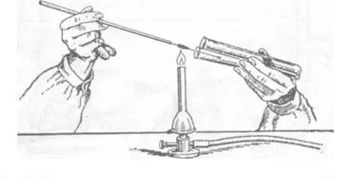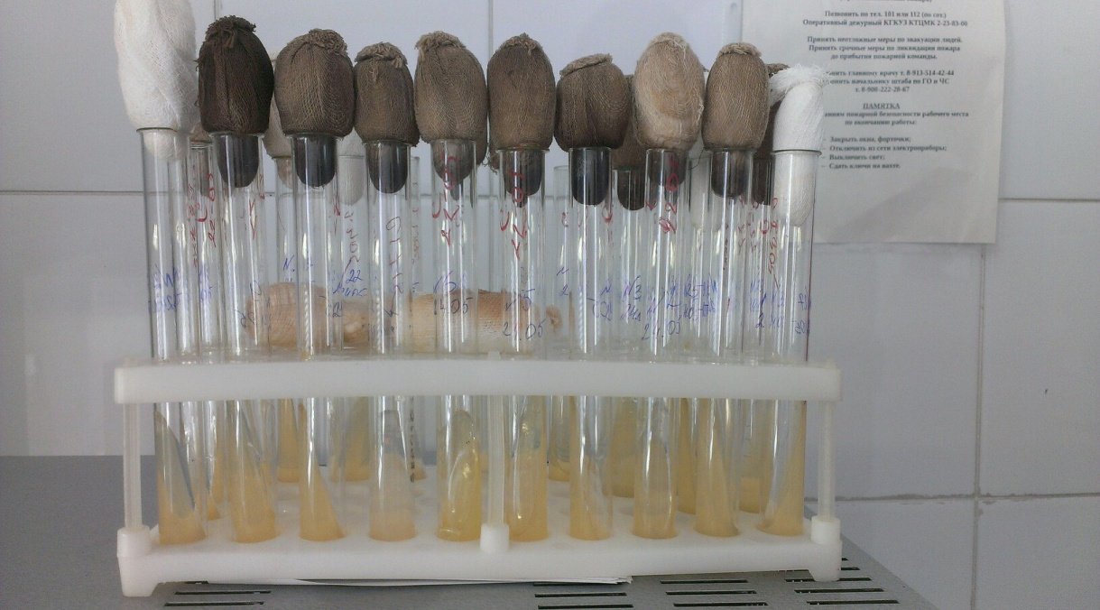

**День 5**

**«Техника приготовления препаратов для нативной микроскопии».**

**Ход работы:**

1. Подготовить рабочее место:

Включить ламинарный шкаф (на ламинарном шкафу нажать кнопку «L».

* 1. Полученный материал из процедурного кабинета в пробирках раскладывается в ламинарном боксе.
  2. Проверить блан-напраление, соответствие номеру доставленного биологического материала.
  3. Провести регистрацию направлений в журнал по микологическим исследованиям и выписать новый бланк для выдачи результата исследования. Оригиналы направлений хранятся в лаборатории в течение 3-х месяцев.
  4. Подготовить стеклянную палочку, пипетку, маркер, 20 % раствор КОН пластиковый планшет с биологическим материалом, емкость с дезинфицирующим раствором, пробирки с биологическим материалом. Перед работой необходимо надеть колпак, маску, медицинские перчатки.

2. В пробирки с биологическим материалом закапать по 2 капли 20 % раствора КОН с помощью пипетки.

3. Пробирки с внесенным 20% раствором КОН оставить на 30 мин для полного размягчения биологического материала.

4. На пластиковый планшет расположить предметные стекла, пронумеровать с помощью маркера.

5. Разложить материал на предметное стекло. Стеклянную палочку после приготовления препарата погрузить в дез. раствор.

6. Взять покровное стекло и накрыть материал.

7. Провести микроскопию готового препарата.

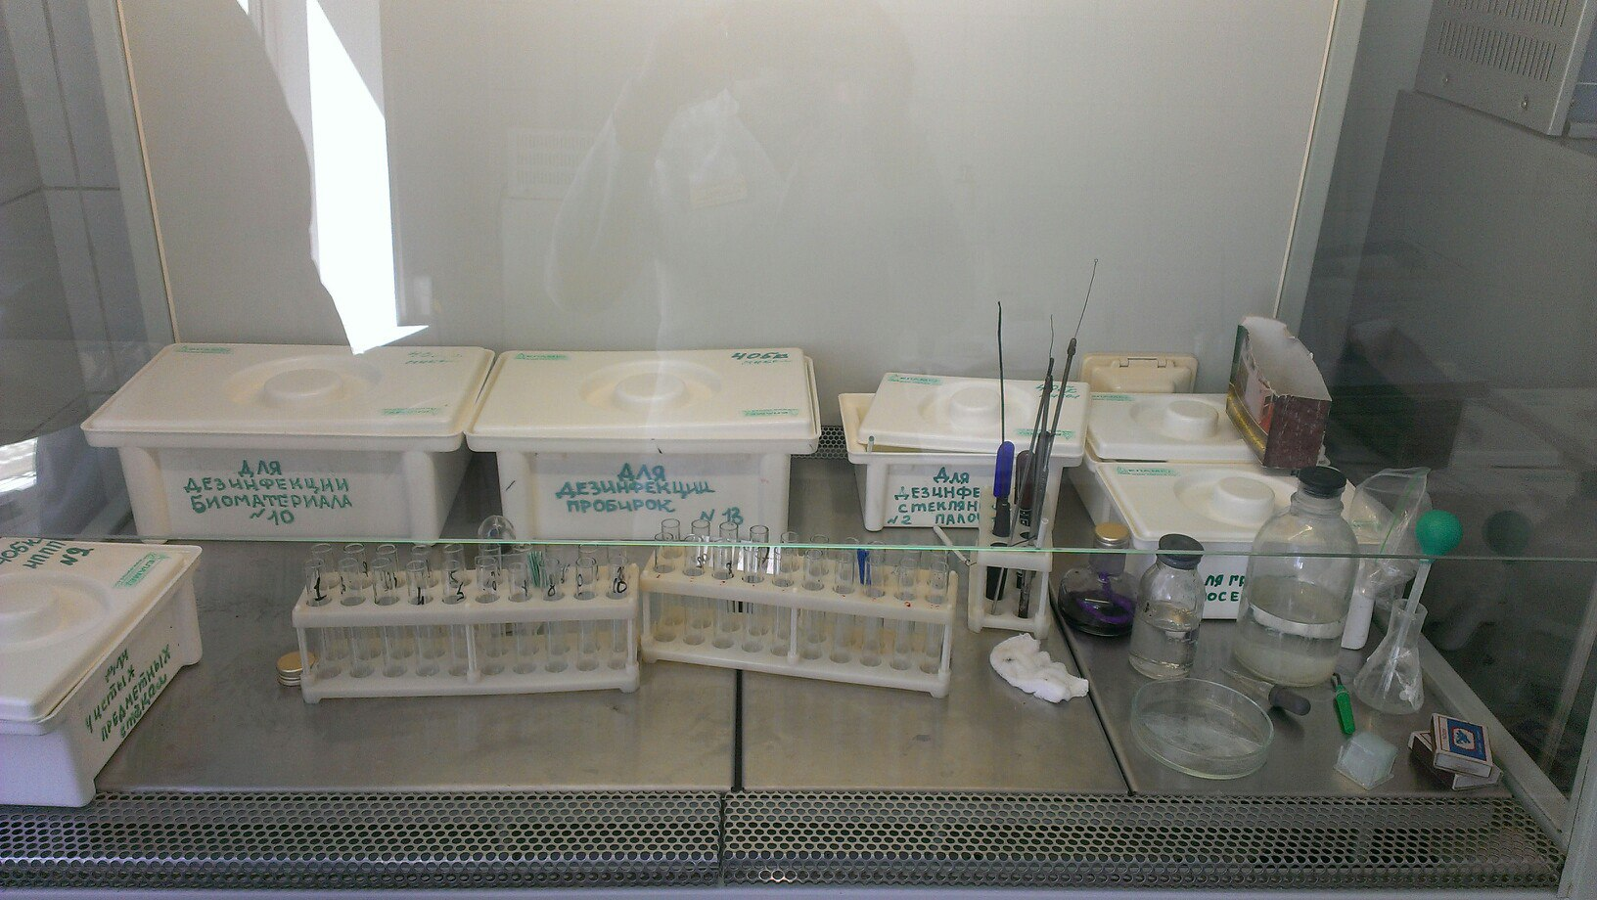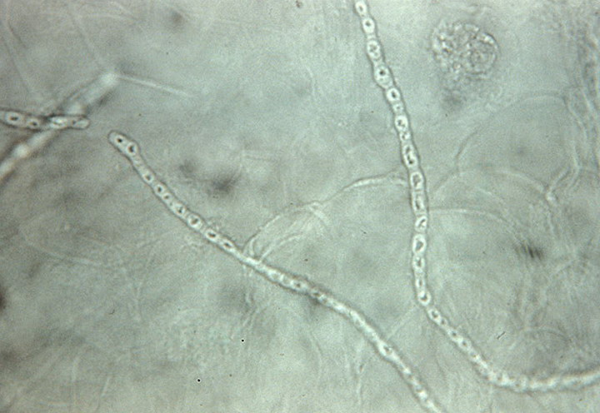

**« Процедура взятия биологического материала (чешуйки кожи, ногтевые пластинки, волосы)».**

**Взятие биологического материала**

Важно помнить: в очагах поражения на коже, из которых предполагается брать патологический материал, за несколько дней или недель необходимо прекратить всякое лечение. Следует иметь в виду, что использование слабых дез. растворов или даже индифферентных средств может помешать исследованию.

1. Непосредственно перед забором патологического материала очаг поражения необходимо обработать 70 % спиртом.

2. Кожные чешуйки необходимо соскабливать с периферии очагов ( на границе здоровой и пораженной ткани), чешуйки аккуратно снимаются скальпелем, корочки – эпиляционным пинцетом.

3. У больных микозами волосистой части головы пораженные волосы извлекают эпиляционным пинцетом. Для исследования необходимо брать короткие, перекрученные, изогнутые в виде дуги или запятой, а также длинные, но покрытые чехлом в основании, волосы. Пораженные волосы, взятые для микроскопического исследования, желательно разложить на предметном стекле на фоне черной бумаги. В этом случае они резко отличаются от здоровых волос серым и тусклым цветом

4. Соскобы с поверхности очагов пораженных ногтевых пластинок делают скальпелем, утолщенные ногтевые пластинки срезают скальпелем или маникюрными кусочками.

5. Материал из наружного слухового прохода берут петлей или тампоном, который помещают в пробирку.

6. Весь собранный материал помещают в отдельную пронумерованную пробирку или цветную бумагу согласно бланку.

7. Материал на посев, собранный в бумагу, помещается в одноразовый пластиковый пакет с замочком.

**Упаковывание собранного биологического материала в цветную бумагу:**

1. Взять заранее приготовленную бумагу (размером 10х10)

2. Край слева согнуть и сложить .

3. Верхний край бумаги согнуть пополам до середины.

4. Нижний край бумаги согнуть по верх верхнего края бумаги.

5. правый нижний край бумаги согнуть в уголок.

6. Образовать квадратик.

7. Сложенный квадратик с биологическим материалом поместить в одноразовый пластиковый пакет с замочком.

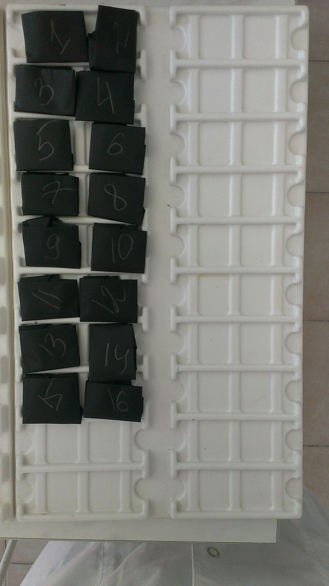

**День 6**

**Пересев Candida на сахара.**

**Ход работы:**

1. Приносим готовый набор : г. Сахарозу , г. Лактозу, г. Мальтозу, г. Глюкозу.

2. Берем петлю обжигаем над спиртовкой, также пробу Candida обжигаем над спиртовкой , петлей собираем материал и делаем пересев методом прокола, поочередно во все 4 пробирки. Обжигаем петлю.

3. Ставим в термостат t=37C на 24ч.

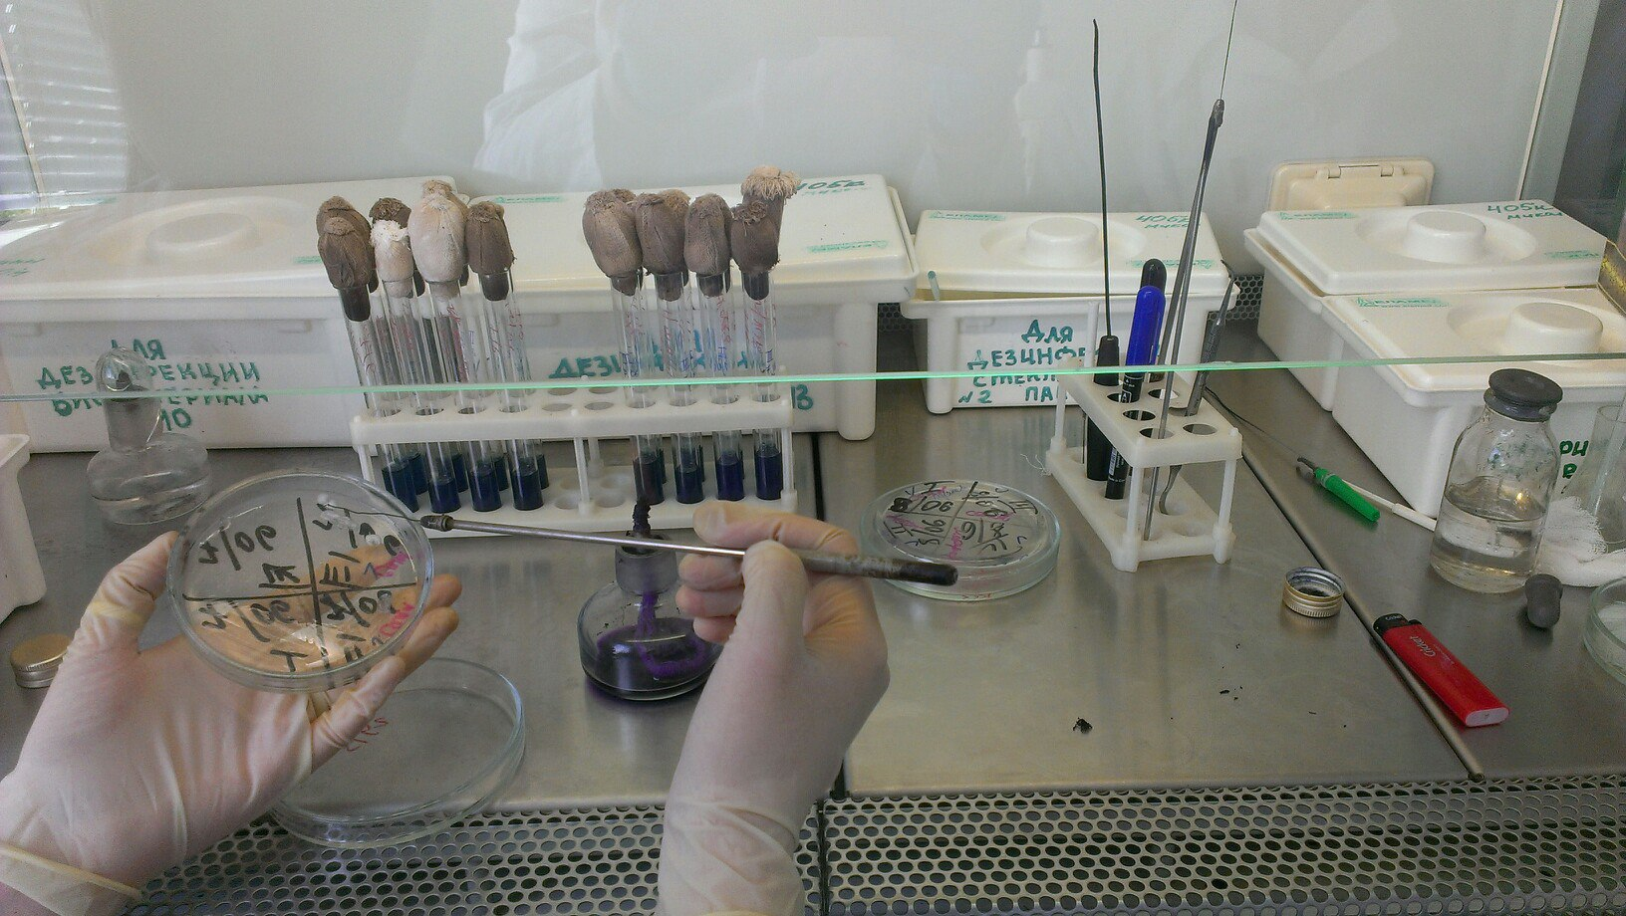

**День 7**

**Микробиологические методы исследования отделяемого дыхательных путей**

Возбудителями гнойно-воспалительных процессов дыхательных путей чаще всего являются условно-патогенные микроорганизмы следующих родов и видов: Streptococcus pneumoniae, Streptococcus pyogenes, Staphylococcus aureus, Haemophilus influenzae, Pseudomonas aeruginosa, Neisseria, Corynebacterium, Klebsiella, Citrobacter, Proteus, Candida, Actinomyces и др.  
Мокрота, проходя через верхние дыхательные пути и полость рта, может контаминироваться вегетирующей в них микрофлорой.

**Взятие исследуемого материала.**

Материалом служит отделяемое зева и носа, мокрота, содержимое бронхов, полученная при бронхоскопии или при отсасывании через трахеостомы, экссудаты, резецированные ткани и другие. Материал собирают с соблюдением правил асептики в предварительно простерилизованные баночки или пробирки. Интервал между взятием материала и его посева не должен превышать 1-2 часа.  
Промывные воды бронхов.

Производят смыв из бронхов физиологическим раствором. При бронхоскопии рекомендуется вводить не более 5 мл физиологического раствора с последующим его отсасыванием в стерильную пробирку.  
Пунктат инфильтрата или абсцесса легкого.

Исследование эффективно до прорыва инфильтрата. При трансторакальной пункции получают материал непосредственно из очага поражения.  
Материал из ротовой полости.

Берут натощак или через 2 часа после еды стерильным ватным тампоном со слизистой оболочки или ее пораженных участков у выходов протоков слюнных желез. При наличие пленки последнюю снимают стерильным пинцетом.  
Материал из носовой полости.   
Забирают сухим стерильным тампоном, который вводят в глубь полости носа.  
Из носоглотки.

Берут стерильным заднеглоточным ватным тампоном. Тампон осторожно вводят через носовое отверстие в носоглотку. Если при этом начинается кашель, тампон не удаляют до его окончания. Для проведения анализов на дифтерию исследуют пленки и слизь из носа и глотки. Материал из носа и глотки берут разными тампонами.  
Микроскопия исследуемого материала.

Из мокроты или материала, взятого стерильным ватным тампоном, одновременно с посевом приготавливают мазки, окрашивают их по Граму и Циль-Нильсену и микроскопируют в иммерсионном объективе. При обнаружении микроорганизмов отмечают их морфологические и тинкториальные свойства (кокки, палочки, окраска по Граму).  
При исследовании мокроты обращают внимание на наличие гранулоцитов, которые всегда можно обнаружить при воспалительных процессах в нижних отделах дыхательного тракта. Их отсутствие и большое количество эпителиальных клеток в мокроте свидетельствует о неправильном взятии материала (с примесью слюны).  
Микроорганизмы, попавшие из ротовой полости, чаще располагаются около эпителиальных клеток и ими следует пренебречь.  
Посев исследуемого материала.   
Питательные среды: 5% кровяной агар, шоколадный агар, среда Сабуро, тиогликолевая среда. Проводят гомогенизацию и разведения мокроты до 10-7 и заливают на вышеперечисленные среды. Проводят количественное определение микроорганизмов.

**Культивирование**

Мокроту выливают в чашку Петри. С помощью стерильных металлических толстых игл с утолщенными концами (типа зубного зонда) выбирают 2-3 гнойных комочка мокроты. С целью очистки комочков мокроты от наслоившихся обитателей верхних дыхательных путей и ротовой полости их трехкратно отмывают в стерильном физиологическом растворе, после чего засевают на питательные среды.  
  
В чашки Петри посев производят стеклянным стерильным шпателем, равномерно растирая материал по поверхности питательной среды. Посевы помещают в термостат при 37°C.  
Содержимое бронхов, полученное при бронхоскопии или при отсасывании через трахеостому, засевают как мокроту, но без предварительного отмывания гнойных комочков физиологическим раствором. При отсутствии комочков гноя и слизи производят посев материала, набирая его пастеровской пипеткой.  
  
Материал из глотки, носа и ротовой полости засевают так же, как мокроту. При наличии соответствующего указания лечащего врача для выделения возбудителей дифтерии, озены, гнойного менингококкового ринита необходимо производить исследование материала, руководствуясь соответствующими Приказами*.  
* Исследование на менингококковую инфекцию - Приказ МЗ СССР N 98 от 29 января 1981 года.

Исследование на дифтерию - Приказ МЗ СССР N 580 от 26 июня 1974 года.  
Посев производят на среды, хранившиеся при комнатной температуре или согретые в термостате. При посеве тампоном материал втирают в среду со всей поверхности тампона на небольшом участке в 1-2 кв.см, а затем штрихами по всей поверхности питательной среды. Посевы помещают в термостат при 37°C.

Посевы исследуемого материала (мокрота, содержимое бронхов, отделяемое зева, носа, ротовой полости) просматривают после 18-24-часовой инкубации при 37°C. Учитывают количество выросших колоний, соотношение отдельных ассоциантов, описывают характер колоний. Выделяют чистые культуры микроорганизмов, проводят их идентификацию и определяют чувствительность к антибактериальным препаратам.

**Количественный метод**

Мокрота. Берут 1 мл мокроты, добавляют 9 мл питательного бульона или 2% пептонной воды (разведение 1:9, т.е. 10) и гомогенизируют в банке со стеклянными бусами 20 мин. Гомогенизацию можно проводить в ступке, растирая мокроту со стерильным кварцевым песком, добавляя питательный бульон до конечного разведения 1:9. Из полученной эмульсии мокроты (1:9) готовят серийные разведения в бульоне (0,5 мл мокроты + 4,5 мл бульона) до 10, каждый раз меняя пипетки. Посев осуществляют в обратном порядке с большего разведения. Засевают по 0,1 мл из разведений мокроты 10, 10, 10, 10 на чашку с 5% кровяным агаром и агаром с гретой кровью. Параллельный посев из указанных разведений на кровяном агаре помещают в эксикатор с горящей свечой. Посев на желточно-солевой агар, среду Эндо и Сабуро делают из исходного разведения 1:9. Инкубируют в течение суток при 37°C. На 2-ые сутки чашки просматривают и подсчитывают каждый вид микроорганизма. Количество микроорганизмов определяют в максимальном разведении мокроты, в котором еще удалось обнаружить данный вид бактерий.  
  
Например. На кровяном агаре выросли 3 колонии пневмококка при посеве 0,1 мл мокроты с разведения 10. Следовательно, в 1 мл мокроты содержится 3x10 и умноженное на 10(степень разведения) = 3000000 пневмококков или 3x10. Диагностически значимым является обнаружение пневмококка и гемофильной палочки (до антибактериальной терапии) в 1 мл мокроты в концентрации 10 и выше. Аналогичные концентрации значимы и для условно-патогенных микроорганизмов в случае 2-3-кратного обнаружения с интервалом 3-5 дней.  
  
Содержимое бронхов. При количественном подсчете бактерий бронхиальные смывы, представляющие собой гомогенную взвесь, условно принимают за разведение 1:9. Диагностически значимым является обнаружение пневмококков и гемофильной палочки (до антибактериальной терапии) в концентрации 10. Аналогичные концентрации значимы и для условно-патогенных микроорганизмов в случае 2-3-кратного обнаружения с интервалом 3-5 дней.  
Мазки из гортани и зева. При количественном исследовании тампоны тщательно суспендируют в 1 мл бульона и условно принимают за разведение 1:9.  
Дальнейшее исследование этих материалов проводят как количественное определение мокроты.



**Оценка результатов**

При воспалительных процессах дыхательных путей, когда высеваются условно-патогенные микроорганизмы, интерпретация полученных результатов представляет определенные трудности. Следует учитывать, что наличие или отсутствие в исследуемом материале микроорганизмов не может иметь решающего значения для диагноза.  
  
Особое значение принадлежит количественной оценке роста различных видов микроорганизмов, выросших при первичном посеве на плотных питательных средах. Для ориентировочной оценки количественного роста микроорганизмов в ассоциации целесообразно пользоваться следующими критериями:

|  |  |
| --- | --- |
| I - оочень скудный рост | - рост единичных колоний (до 10); |
| II - скудный рост | - рост 10-25 колоний; |
| III - умеренный рост | - рост множества сосчитываемых колоний (не менее 50); |
| IV - обильный рост | - сплошной рост несосчитываемых колоний. |

III и IV степени роста обычно свидетельствуют об этиологической роли данного микроорганизма, I и II степени - о носительстве или контаминации.

**Микробиологические методы исследования отделяемого глаз**

Микробиологическое исследование проводится при заболеваниях конъюнктивы, век, слезных мешков, роговицы. Следует учитывать, что в норме только с конъюнктивы и в небольшом количестве регулярно выделяются Staphylococcus epidermidis, Corynebacterium xerosis, Corynebacterium pseudodiphteriticum, непатогенные микроорганизмы семейства Neisseriaceae, Sarcina. У отдельных лиц временно могут выделяться Staphylococcus aureus, микроорганизмы семейства Streptococcaceae (S. pneumoniae, S. feacalis, S. viridans), представители семейства Enterobacteriaceae, рода Haemophilus, микоплазмы.  
  
**Взятие материала**

Материал забирают с пораженных мест в разгар воспалительного процесса с соблюдением правил асептики. Не менее чем за 5-6 часов до исследования отменяют все медикаменты и процедуры. Взятие материала производит врач-окулист.

1. Конъюнктива. Отделяемое берут с конъюнктивы платиновой петлей, предварительно прожженной в пламени спиртовки и остуженной, или стеклянными стерильными палочками. При наличии достаточно обильного гнойного отделяемого используют стерильные ватные тампоны, которыми берут гной с внутренней поверхности нижнего века движением к внутреннему углу глазной щели. Необходимо следить, чтобы при моргании ресницы не касались тампона (придерживать веки руками).

2. Край век. Корочки гноя удаляют пинцетом. Берут материал из язвочки у основания ресниц.

3. Роговица. Материал на исследование, после обезболивания, можно взять платиновой петлей или другим подходящим инструментом. Если больной применяет контактные линзы, необходимо исследовать их внутреннюю поверхность. Взятый влажным тампоном материал наносят на поверхность предметного стекла, обезжиренного и прокаленного над пламенем горелки. Мазки высушивают, стекло маркируют, на его обратной стороне обводят границы мазка.  
  
В кабинете врача производят посев на сывороточный бульон и тиогликолевый бульон. Мазок и посевы затем доставляются в лабораторию дляисследования.

**Микроскопия исследуемого материала**

Бактериоскопия окрашенного материала.

Присланные в лабораторию мазки фиксируют на пламени и окрашивают по методу Грама или метиленовым синим. Микроскопия окрашенных мазков позволяет предположить наличие тех или иных видов бактерий, вызвавших заболевание глаз.  
  
Для обнаружения Mycobacterium tuberculosis окраску проводят по методу Циль-Нильсона.  
  
Бактериоскопию нативного материала проводят при подозрении на кандидоз методом "раздавленной капли" (см. раздел 1.8).  
  
Результаты бактериоскопии могут быть сообщены врачу в виде предварительного ответа. Дальнейший ход микробиологического исследования в ряде случаев определяется видом предполагаемых возбудителей.

**Посев исследуемого материала**

Питательные среды

1. 5% кровяной агар.

2. Среда для контроля стерильности

Первичные посевы на жидких питательных средах, присланные в лабораторию, помещают в термостат при 37°C.  
  
Материал, взятый тампоном, с обильным гнойным отделяемым засевают на чашки с 5% кровяным агаром и "среду для контроля стерильности". Термостатирование проводится при 37°C в эксикаторе со свечой.  
  
На второй день при появлении роста в бульоне изучают характер роста и проводят бактериологическое исследование с окраской по Граму. В зависимости от морфологии микроорганизмов делаются высевы на элективные питательные среды для выделения чистых культур с последующей идентификацией и определением чувствительности. При наличии роста на 5% кровяном агаре изучают тинкториальные свойства выросших колоний; морфологию - бактериоскопическим методом с окраской по Граму. Проводят качественную и количественную оценку бактериального роста (единичные колонии, умеренный, обильный рост). Производят отсев отдельных колоний на элективные среды с целью их идентификации и определения чувствительности. При отсутствии роста в первые сутки посевы оставляют в термостате, ежедневно просматривают их. При обнаружении роста производят соответствующие отсевы. Окончательный ответ об отсутствии роста выдают через трое суток.

**Оценка результатов**

При интерпретации результатов микробиологического исследования глаз необходимо учитывать контингент обследованных больных, анамнез, клинические проявления болезни.  
  
Необходимо учитывать, что гонококки являются одной из частых причин острых гнойных конъюнктивитов у взрослых и особенно у детей. Кератоконъюнктивитам, вызванным нормальной микрофлорой конъюнктивы, носоглотки, ротовой полости, часто предшествует вирусная инфекция верхних дыхательных путей, аллергические риниты, травмы, оперативные вмешательства, а также использование промывных растворов, инфицированных госпитальными штаммами.  
Конъюнктивит наружных углов глаза (Кох-Уикса) часто вызывается микроорганизмами рода Moraxella lacunata.  
Слабая воспалительная реакция может быть вызвана и непатогенными микроорганизмами рода Corynebacterium, но в таких случаях наблюдается более обильный рост микроорганизмов, чем при исследовании нормальной конъюнктивы.  
Длительное местное применение антибиотиков приводит к выделению грибов рода Candida и Aspergillus.

**Микробиологические методы исследования отделяемого ушей**

При воспалительных заболеваниях наружного, среднего и внутреннего уха исследуют гнойное или серозное отделяемое. При этом следует учитывать, что в норме в наружном ухе, слуховом проходе присутствует нормальная микрофлора, представленная сапрофитными и условно-патогенными бактериями - обитателями кожи. Это Staphylicoccus epidermidis, Corynebacterium pseudodiphtheriticum. В среднем и внутреннем ухе микрофлора отсутствует. При остром воспалительном процессе возбудителем может быть Staphylococcus aureus, S. epidermidis, Streptococcus pyogenes, Streptococcus viridans, Streptococcus pneumoniae, а также Haemophilus influenzae, E. coli, C. diphtheriae, Bacteroides. При хронически протекающей инфекции чаще обнаруживают ассоциации грамотрицательных микроорганизмов рода Proteus, Klebsiella, Enterobacter, Escherichia, Pseudomonas, а также Mycobacterium tuberculosis, Actinomyces и плесневые грибы Aspergillus, Penicillium, Mucor.  
  
**Взятие исследуемого материала**

При поражении наружного уха проводят обработку кожи 70% спиртом с последующим промыванием физиологическим раствором, затем отделяемое из очага собирают на стерильный ватный тампон.  
При поражениях среднего и внутреннего уха исследуют пунктаты и материал, полученный во время оперативных вмешательств, собранный в стерильную посуду.  
  
**Микроскопия исследуемого материала**

1. Бактериоскопия нативного материала. Проводят с целью обнаружения друз и элементов гриба при подозрении на микоз методом "раздавленной капли". Исследуемый материал помещают на предметное стекло в каплю физиологического раствора и покровным стеклом осторожно накрывают так, чтобы жидкость была без пузырьков воздуха. Правильно сделанная капля заполняет все пространство между покровным и предметным стеклом, но при этом жидкость не выступает за края покровного стекла. Микроскопию проводят при опущенном конденсоре сначала при малом увеличении (объектив х8), затем при большом (объектив х40).

2. Бактериоскопия нативного окрашенного материала. Во всех случаях исследования окрашивание мазков проводят по Граму.  
  
При подозрении на туберкулез - окрашивают методом Циль-Нильсена, на актиномикоз - по Романовскому-Гимзе.  
  
При положительных находках может быть дан ориентировочный ответ. Дальнейший ход микробиологического исследования определяется видом предполагаемого возбудителя.

**Посев исследуемого материала**

Так как хронические гнойные отиты вызываются различными микроорганизмами, в первый день исследования необходимо производить посев на несколько питательных сред.

Питательные среды

1. 5% кровяной агар.
2. Среда Сабуро.
3. "Среда для контроля стерильности".
4. Шоколадный агар (при обследовании грудных детей)

**Культивирование.**

Материал тщательно втирают в поверхность плотных питательных сред. Термостатирование проводят при 37°C 24 часа, 5% кровяной агар инкубируют в атмосфере CO- в эксикаторе со свечой. Посев на среде Сабуро выдерживают при 22-25°C не менее 5 суток.  
  
На второй день просматривают сделанные накануне посевы.  
При появлении роста на плотных питательных средах изучают выросшие колонии, проводят качественную и количественную оценку бактериального роста (единичные колонии, умеренный, обильный рост), выделяют чистую культуру предполагаемого возбудителя.  
Проводят дальнейшее изучение с целью идентификации и определения чувствительности к антибиотикам.



**Оценка результатов**

При выявлении специфических возбудителей интерпретация результатов не вызывает трудностей. В других случаях, когда процесс вызывается условно-патогенными бактериями, необходимо применение количественных критериев оценки. Преобладающий в мазке нативного материала, окрашенного по Граму, вид микроба, массивность роста однотипных колоний, повторность выделения культур дают возможность сделать заключение о возможном возбудителе процесса.  
Необходимо иметь в виду, что в процессе лечения антибактериальными средствами нередко происходит замена бактериальной флоры на грибковую.  
  
**Микробиологические методы исследования отделяемого открытых инфицированных ран**

При появлении гнойно-воспалительного процесса в ране раневое отделяемое, гной, кусочки инфицированных тканей (грануляции, мышцы и т.п.) подвергают микробиологическому исследованию.  
Возбудителями гнойно-воспалительных процессов могут быть представители различных родов, подавляющее большинство которых относят к так называемой "условно-патогенной" микрофлоре (аэробной, микроаэрофильной и анаэробной). Среди них чаще встречаются виды родов: Staphylococcus, Streptococcus, Pseudomonas, Escherichia, Proteus, Citrobacter, Klebsiella, Enterobacter, Hafnia, Serratia, Aeromonas, Alcaligenes, Acetobacter, Haemophilus, Peptococcus, Bacillus, Clostridium, Corynebacterium, Propionibacterium, Bacteroides, Nocardia, Listeria.  
Микроорганизмы могут вызывать и поддерживать гнойный процесс как в монокультуре, так и в ассоциации.  
  
**Взятие исследуемого материала**

Взятие материала производит лечащий врач при соблюдении правил асептики. При взятии материала из раны стерильным ватным тампоном кожу вокруг раны предварительно обрабатывают спиртом или другим антисептиком, некротические массы, детрит и гной удаляют стерильной салфеткой. Взятие материала стерильным тампоном производят круговыми вращательными движениями от центра к периферии поверхности раны. Материал берут двумя тампонами, один из которых используют для микроскопии, а другой - для посева.  
При наличии в ране дренажей для активной аспирации отделяемого последнее отсасывают шприцем и в количестве 1-2 мл помещают в стерильную пробирку. Кусочки тканей, гной, промывную жидкость из дренажа также берут в стерильные пробирки при соблюдении всех правил асептики.  
Не более чем через 1 час после взятия весь материал доставляют в микробиологическую лабораторию для немедленного посева. При невозможности доставить материал в течение этого времени, он должен храниться в холодильнике, но не более двух часов.  
  
**Микроскопия исследуемого материала**

Материал, взятый одним из стерильных ватных тампонов, "размазывают" по стерильному предметному стеклу, окрашивают по Граму и просматривают под микроскопом. При обнаружении микроорганизмов отмечают их морфологическую характеристику (грамположительные и грамотрицательные палочки, кокки и др.) и степень обсемененности. В соответствии с результатами микроскопии могут быть внесены коррективы в ход бактериологического исследования.  
  
**Посев исследуемого материала**

Питательные среды

1. 5% кровяной агар.

1. Сахарный бульон.
2. "Среда для контроля стерильности".

Материал, взятый другим ватным стерильным тампоном из того же участка раны, засевают на чашку с 5% кровяным агаром, на "среду для контроля стерильности" и сахарный бульон, а твердые кусочки тканей (секвестры, кусочки кожи, мышц и пр.) засевают на "среду для контроля стерильности" и сахарный бульон.  
  
Посев на чашку с агаром производят методом "тампон-петля": тампоном проводится "дорожка" по диаметру чашки, затем другой стороной тампона в обратном направлении засевается еще одна "дорожка", параллельная первой. После этого материал рассевают по чашке при помощи петли штрихами, перпендикулярными к "дорожкам". Такой посев позволяет выделить микроорганизмы в виде отдельных колониеобразующих единиц даже из ассоциации микроорганизмов.  
  
Засеянные жидкие и плотные питательные среды термостатируют при 37°C в течение 18-24 часов. При обнаружении роста производят отсев отдельных колоний на элективные среды с целью их идентификации. Отмечают, растут ли микроорганизмы в виде монокультуры или в ассоциации. При обнаружении ассоциации на плотной питательной среде отмечают преимущественный рост какого-либо представителя ассоциации (если это наблюдается).  
  
При отсутствии роста в первые сутки посевы оставляют в термостате, ежедневно просматривают и при визуальном обнаружении роста также производят соответствующие отсевы. Ответ об отсутствии роста выдают через 5 суток термостатирования.  
  
В ответе лаборатории указывают, какие виды микроорганизмов выделены, в каком количестве (слабый, умеренный или обильный рост на плотной питательной среде).  
  
При выделении ассоциации микроорганизмов в ответе перечисляют все виды микроорганизмов, входящие в ассоциацию, и отмечают, имеется ли преимущественный рост какого-либо из представителей ассоциации.

**Микробиологические методы исследования мочи**

Взятие исследуемого материала.   
Исследованию подлежит средняя порция выпущенной мочи, взятой в количестве 3-5 мл в сухую стерильную пробирку после тщательного туалета наружных половых органов. Катетеризация мочевого пузыря для рутинного исследования применяется у новорожденных, так как другими способами взятие материала затруднительно. Так же делают надлобковую пункцию мочевого пузыря.  
Материал для исследования берут до начала антибактериальной терапии или в интервалах между курсами лечения. От момента взятия пробы до начала ее исследования в лаборатории должно проходить 1-2 часа при хранении при комнатной температуре и не более суток - при хранении в холодильнике (при условии, что рН мочи слабокислая).  
Оценка результатов.   
Учитывают комплекс тестов: степень бактериурии, вид выделенной культуры, повторность их выделения в процессе заболевания, присутствие в моче монокультуры или ассоциации микроогранизмов.  
При оценке степени бактериурии используют следующие критерии:  
1. Степень бактериурии не превышающая 103 микробных клеток в 1 мл мочи, свидетельствует об отсутствии воспалительного процесса и является результатом контаминации мочи.  
2. Степень бактериурии 104 микробных клеток в 1 мл мочи - сомнительный результат. Исследование следует повторитть.  
3. Больше или равно 105 микробных клеток в 1 мл мочи - наличие воспалительного процесса.  
Эшерихии, протей, синегнойная палочка, клебсиеллы чаще выделяются из мочи больных с уроинфекцией. Дифтероиды, лактобациллы, грамположительные палочки обычно выделяются из мочи здоровых людей. При повторности выделения одного и того же вида микроорганизма, типа и варианта, говорит о наличии инфекционного процесса.  
Монокультура чаще выделяется при острых воспалительных процессах. Ассоциации микрооганизмов - при хронических процессах и коррелируют с низкой степенью бактериурии.